实验14 集成计数器的功能测试及应用

一、实验目的
1. 熟悉中规模计数器的功能。
2. 学会中规模计数器的级联方法。
3. 掌握中规模计数器构成任意模值计数器的方法。
4．训练设计、接线与排除故障的能力。

二、实验器材与仪器
1. 数字电路实验箱 1台
2. 示波器 1台
3. 万用电表及工具
4．CT54/74161（4位二进制同步计数器，异步清除） 2片

三、实验内容
1. 用CT54/74161实现模10计数器：
根据功能图，我们画出连线如下：
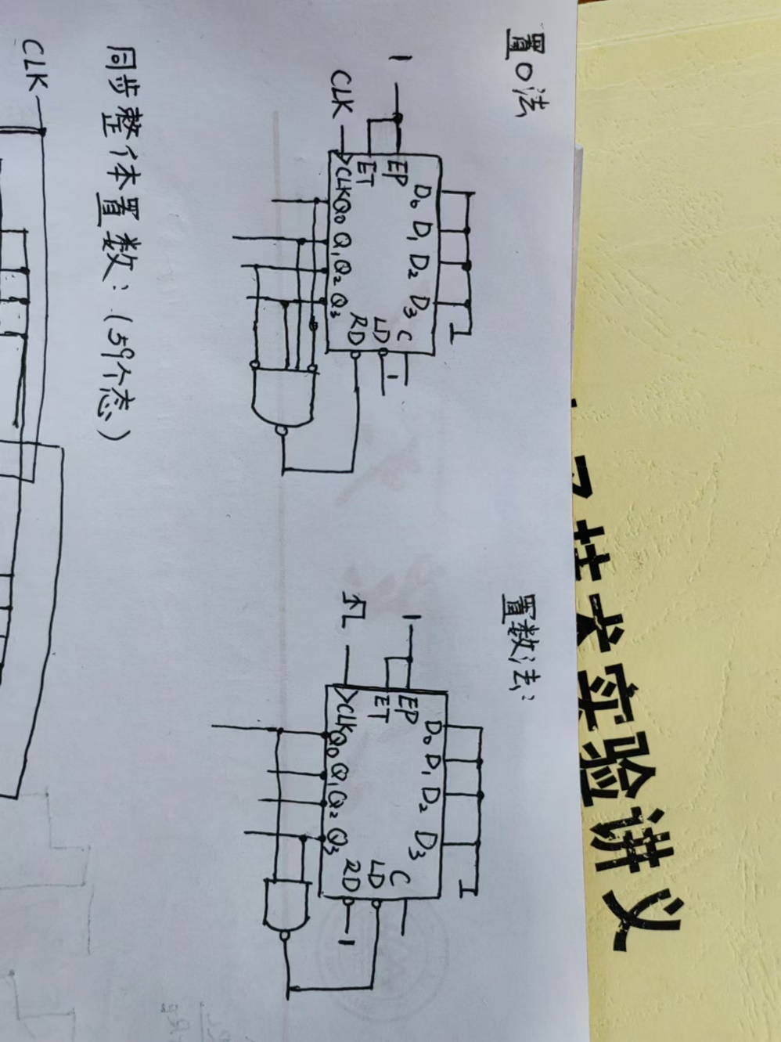
（1）用复位法。 （2）用置位法。
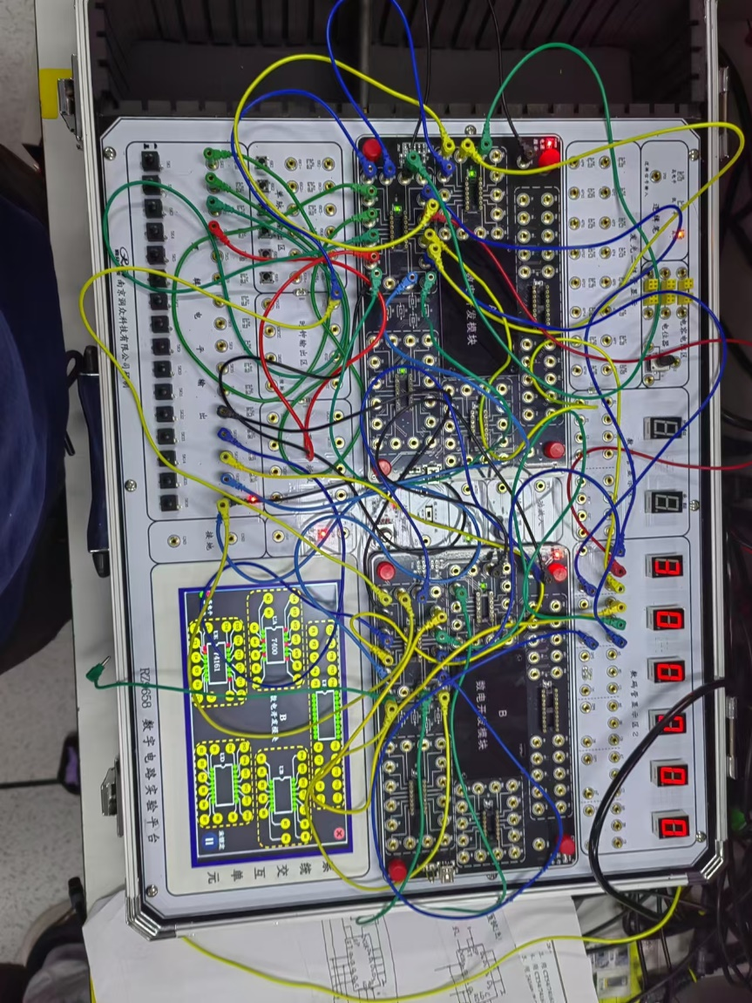

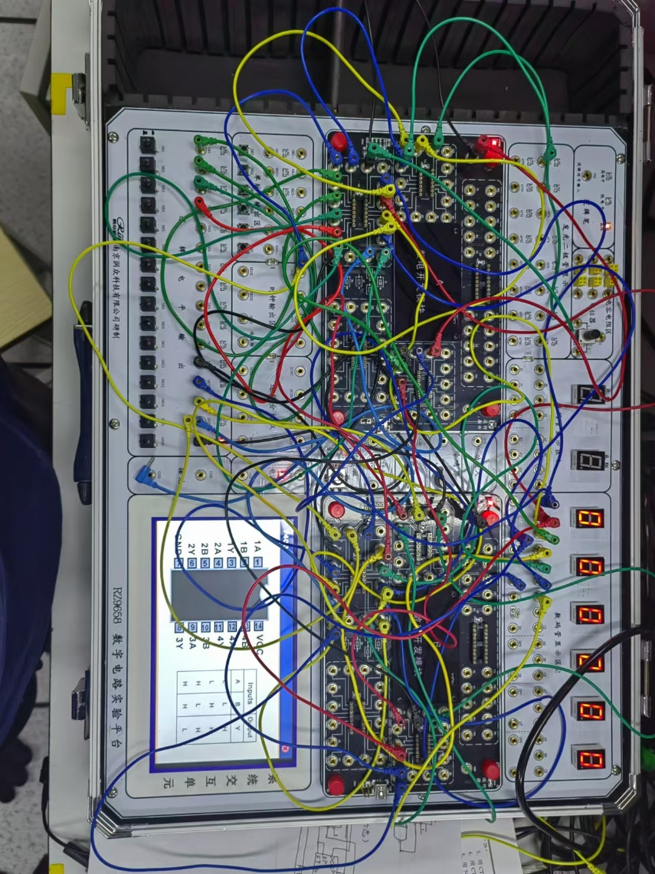
2．用CT54/74161 及门电路组成十进制的0～59 计数器。
因为数码管只能显示0—9的数字，同时因为需要设计的计数器为60计数器，因此，我们应当使用并联或者串联形式，将60=10*6，将其分解，并将其分别置数，同时，这里不能使用异步置零法，经实践发现，异步置零的进位信号非常不稳定，若要使用异步置零必需得进位信号处加上一个SR锁存器以维持进位信号。因此，我们选用置数法：

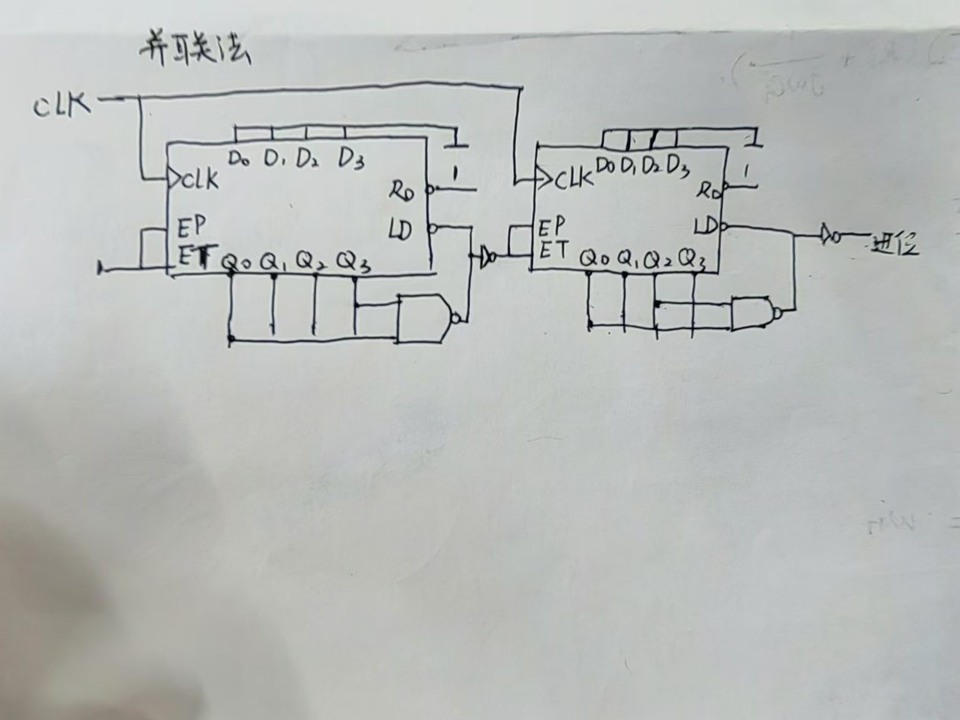
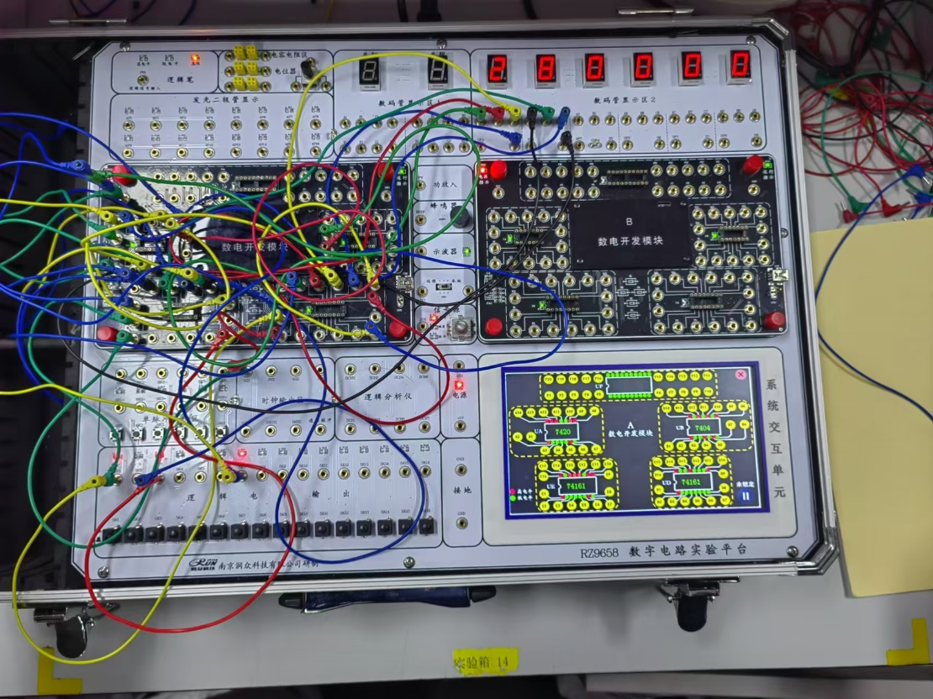
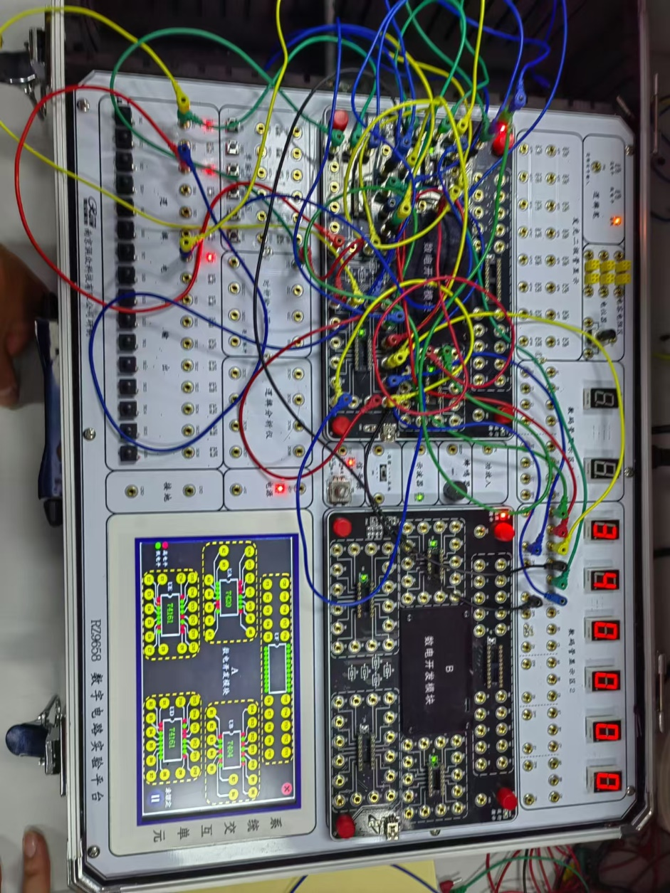
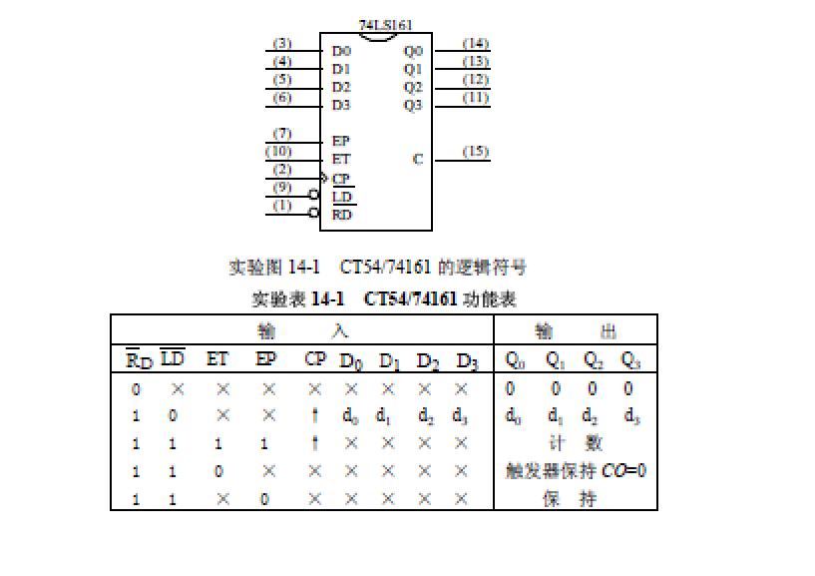
综上，该功能已构建。

